
令和５年度 学校便り 令和５年６月３０日

鹿本だより７月
江戸川区立鹿本小学校長 奥村 孝史
「心 組 み」を 大 切 に

校 長 奥 村 孝 史
運動会は６月６日に延期されましたが、多くの皆様にご参観いただきありがとうございました。頑張る姿に大きな声援を送っていただき、子供たちもよい気持ちで運動会を終えることができたと思います。運営にご協力いただいた保護者の皆様、ありがとうございました。
さて、校舎内を回りながら教室の様子を観察していますと、子供たちの様々な姿が見えます。静かに友達の発言を聞いている子、真剣な顔つきで考えている子、ノートに黙々と書き込んでいる子、自分の思いを積極的に発言している子、そういう姿を見ると嬉しい気持ちになります。授業に集中して参加するなど、心の準備をしっかりして物事に取り組もうとする心の持ち方を「心組み」といいます。この「心組み」という言葉ですが、寺の建立や修復に携わる宮大工の口伝として「塔組は 木組み、木組みは 木のくせ組み、木のくせ組みは 人組み、人組みは 人の心組み」とあるそうです。現代のように素晴らしい機械や道具で木を加工できない昔の大工は、木の性質を知り、くせのある木を組み合わせることによって、何百年もの風雪に耐えることのできる木造建築を造り上げたようです。これは、「素晴らしい塔を組み上げるために、木を組み上げる。しかし、木には節があったり、反ったりの癖があるものが混ざる。その癖木（くせぎ）をだめなものとし排除せず、尊く善い素材として活用し、堅牢に、そして美しく組み上げる。それを
成し遂げるのは人であり、組み上げられることを信じ、しっかりと共同作業ができるように心の準備しておかなければならない。」という意味なのだそうです。「心組み」がしっかりもてている子供に共通して言えるのは、丁寧で正しい言葉遣いができる、言動に落ち着きがある、あいさつや返事、後始末が自然にできる、相手意識が育っていて友達の気持ちを推し量れる等々、人として成長していくために必要なものが身についていることです。
学校は、子供たちが自ら「心組み」を育めるよう、授業に工夫を凝らさなければなりません。「心組み」は、先生と子供たちの心が組み合わなければ生まれません。そして、保護者の皆様と担任の心も組み合っていることが大切なことであると思います。また、子供たちが自分の姿をふり返ることも「心組み」の大事な要素です。今何ができて、何ができていないのかを知る(認知する)ことは大切です。１学期のまとめの時期、子供たちには自分の成長をたくさん見つけてほしいと思います。
◯生活目標「学校をきれいにしましょう」
◯保健目標「体を清潔にしよう」「身の回りをきれいに掃除しよう」
・汗をかいたときは、ハンカチやタオルで拭く。
・お風呂で体をよく洗う。
・教室やロッカーの隅々まで掃除する。
◯給食目標「暑さに負けない体をつくろう」
・食事の時間を決め規則正しい食生活をする。
・食べ物の役割を知り、バランスの良い食事を心がける。

６月２８日（水）に「親子安全見守り隊」の取り組みがありました。集団下校をしながら、通学路の安全確認や、不審者への対応として、「ぴよぴよマーク」の付いている家や店の確認を行いました。これから夏休みに入り、水泳教室などで児童一人で登下校する機会が増えます。安全な登下校について、ご家庭でもお子さんと話し合ってみてください。

●７月の目標 ●７月の生活指導

●７月行事予定
日 | 曜日 | 行 事
1 | 土
2 | 日
3 | 月 | 安全指導
4 | 火 | SC・ALT来校
5 | 水
6 | 木
7 | 金
8 | 土
9 | 日
10 | 月
11 | 火 | 避難訓練 SC・ALT来校 研究授業（２年生のみ５時間授業）
12 | 水
13 | 木 | 着衣泳（全学年）
14 | 金 | 保護者会(1年～3年14：00～14:45 4年～6年15：00～15：45) 給食終  着衣泳（１～４年予備日）
15 | 土
16 | 日
17 | 月 | 海の日
18 | 火 | 【午前授業 給食なし】 着衣泳（５・６年予備日） SC来校
19 | 水 | 【午前授業 給食なし】
20 | 木 | 終業式 大掃除
21 | 金 | 夏季休業日始 前期水泳指導① 個人面談①
22 | 土
23 | 日
24 | 月 | 前期水泳指導② 個人面談②
25 | 火 | 個人面談③
26 | 水 | 個人面談④
27 | 木 | 個人面談⑤
28 | 金
29 | 土
30 | 日
31 | 月

● 月の目標 ● 月の生活指導

- 月の目標 ● 月の生活指導

７月の集金
学年金額学年金額１年8050円４年10400円２年7050円５年12750円３年7400円６年13750円
●集金の内容
１～３年生：教材費、給食費、PTA会費
４～６年生：教材費、給食費、PTA会費、積立金
●入金締め切り： 7月3日（月）

●学年からのお知らせ
●学習の予定
国 語すずめのくらし おおきなかぶ
えにっき算 数のこりはいくつ ちがいはいくつ
どちらがながい １学期の復習生 活きれいにさいてね なつだあそぼう音 楽うみ あのね図 工チョッキンパでかざろう はさみの使い方体 育水遊び道 徳いっしょにかえろう ダメ！読 書なつやすみの読書計画をたてよう
【１年生】
●学校公開ありがとうございました
先日は、ご参観いただきありがとうございました。次は、７月に保護者会があります。ご多用のところ恐れ入りますが、ぜひご出席ください。

●朝顔の植木鉢を持ち帰ります
５月に植えた朝顔もすくすくと育ち、花が咲き始めました。子供たちは、毎日水やりを頑張っているところです。支柱が立っているため、子供たちで持ち帰るのは危険なので、お家の人に持ち帰りをお願いいたします。保護者会の日、または、別日で都合のよい時に持ち帰ってください。（１９日までにお持ち帰りください。）

●学習の予定
国 語「きつねのおきゃくさま」 漢字のまとめ算 数水のかさのたんい 時こくと時間生 活生きものなかよし大さくせん
やさいをそだてよう音 楽ぴょんぴょこロックンロール
ドレミのトンネル図 工色水遊びなど体 育体つくり運動の運動遊び 水遊び道 徳希望と勇気 努力と強い意志読 書昔話を読もう
【２年生】
●学校公開ありがとうございました！
先日の学校公開では、多くの保護者の方のご参加ありがとうございました。教室での学習に加え、専科の学習の様子も見ていただけ、よかったです。７月１４日（金）には保護者会を予定しております。多くの保護者の方のご参加、お待ちしております。
●ミニトマトの持ち帰り
生活科で観察を続けているミニトマトを、夏休み中はご家庭でお世話をしていただきます。

●学習の予定
国 語本で調べよう社 会江戸川区の様子算 数あまりのあるわり算理 科カイコを育てよう 植物の育ちとつくり音 楽ゆかいなまきば この山光る図 工紙を組み合わせて体 育水泳 マット運動外国語How many?道 徳友達とよりよい関係を気づくには総 合プレゼンテーションをしよう読 書読書の世界を楽しもう
【３年生】
●保護者会について
先日の学校公開では、多くの保護者の方のご参加ありがとうございました。７月１４日（金）は保護者会です。１学期の成果と課題、夏休みのことを中心にお伝えします。子どもたちの今の姿をもとに、保護者の皆さんと対話できたらと思っています。ご参加をお願いいたします。
●習字の学習が始まります
注文していただいた習字セットがそろいましたので順次配布いたします。学年だよりを確認していただき、ぞうきん等の持ち物をそろえていただきますよう、よろしくお願いいたします。

●学習の予定
国 語漢字の広場 ぞろぞろ社 会ごみの始末と再利用算 数小数 考える力をのばそう そろばん理 科季節と生き物（夏） 夏の夜空 自由研究音 楽まきばの朝図 工ひらめきコーナー～三角形を利用して体 育水泳 マット運動外国語I like Mondays.道 徳目覚まし時計 学校自まんを大切に総 合福祉・障がいについて調べよう読 書落語の本を調べよう
【４年生】
●保護者会について
７月１４日（金）は保護者会です。１学期の成果と課題、夏休みのことを中心にお伝えします。子どもたちの今の姿をもとに、保護者の皆さんとお話しできたらと思っています。ご参加をお願いいたします。
●分度器の学習について
先月学習をした分度器の学習ですが、学習の定着度が全体を通して低いため、夏休み前に再度練習を行います。ご家庭でも宿題等の確認をよろしくお願いします。

●学習の予定
国 語漢文に親しむ 敬語社 会米づくりのさかんな地域算 数合同な図形理 科天気の変化音 楽ハロー・シャイニングブルー図 工形を集めて家 庭ひと針に心をこめて体 育水泳外国語Unit3,「What do you want to study?」道 徳ほのぼのテスト総 合白河の環境について発表しよう。読 書新聞のしくみを知ろう
【５年生】
●セカンドスクール説明会について
７月１４日（金）１５：００より、教室でセカンドスクールの説明会を行います。現段階で決定している行程や持ち物についてお話をしますので、ご参加ください。

●学期末のまとめについてのお願い
７月に入ると、学期末のまとめテストや課題の提出が多くなります。基本的には自分で取り組むことになっていますが、ご家庭でもお声掛けをしていただければと思います。ご協力お願いいたします。

●学習の予定
国 語川とノリオ 社 会天皇中心の国づくり算 数比と比の値 算数で読みとこう 等理 科生物どうしのつながり 音 楽われは海の子図 工龍を見る家 庭夏をすずしくさわやかに体 育水泳 外国語Summer Vaciton in the world.道 徳安全について考えよう 等総 合日光探検隊読 書行きたい国について調べよう
【６年生】
●保護者会について
７月１４日（金）は保護者会です。１学期の成果と課題、夏休みのことを中心にお伝えします。子どもたちの今の姿をもとに、保護者の皆さんとお話しできたらと思っています。ご参加をお願いいたします。

●夏休みの宿題について
７月１４日（金）に配布いたします保護者会資料にのせておりますので、ご確認ください。

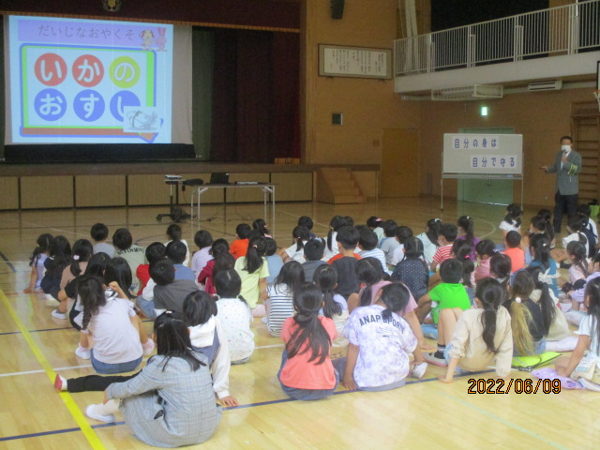
●セーフティ教室
６月９日（金）に、小岩警察の方をお招きしてセーフティ教室を行いました。
１～３年生は、不審者や連れ去られそうになったときの対応の仕方を「いかのおすし」をキーワードにして学びました。
４～６年生は、携帯電話・インターネットの安全な使用方法、トラブルに対する対応の仕方、マナーや情報モラル等について学びました。
「自分の身は自分で守る」ことができるように、学んだことを生かしてほしいです。ご家庭でもお子さんと話し合ってみてください。 （担当：教務主任 金子香織）

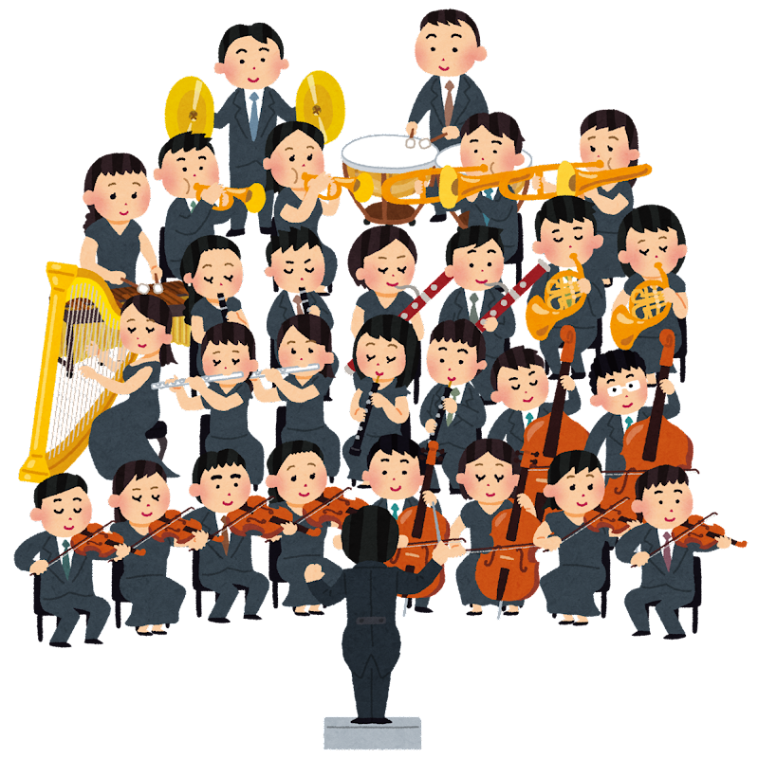
●音楽鑑賞教室
６月２２日（木）に、６年生が音楽鑑賞教室に行ってきました。
授業で学習した「ハンガリー舞曲第５番」や「おぼろ月夜」をオーケストラの演奏やソプラノ独唱で実際に聴くと、CDでは感じられない音の迫力や声の響きに感動して聴き入っていました。
今年度は音楽会なので、音楽鑑賞教室で感じたことを次は自分たちの演奏に生かしてほしいと思います。
（担当：音楽専科 牧 千咲）

●図工の講師の先生を紹介します！
４年、５年、６年図工担当
宮島 朋子（みやじま ともこ)です
鹿本小のみなさん、
はじめまして！！
数か月という短い期間ですが、みなさんと工作をしたり絵を描いたりして、楽しく過ごしたいと思います。
よろしくお願いします！

